**DISEÑOS PARA LA REQUISICIÓN No. 107000765**

**LOTE 1**

**MESA – ESCRITORIO PARA MAESTRO**

Logotipo

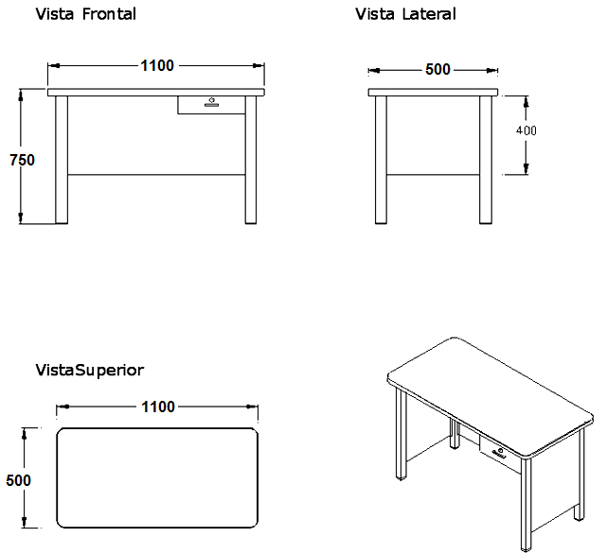

**LOTE 2**

**MESA PARA PREESCOLAR**

logotipo

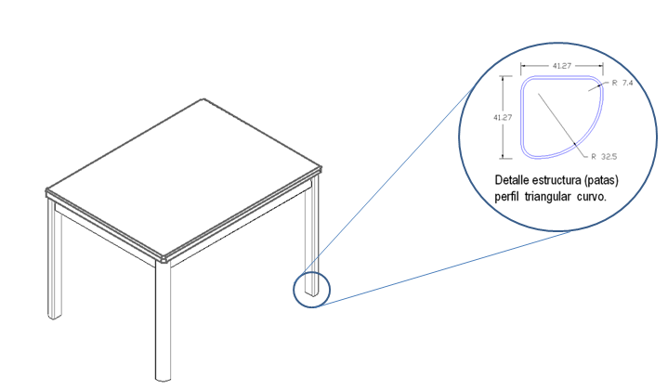

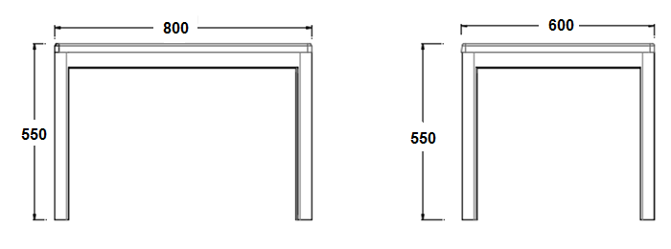

**LOTE 3**

**PIZARRÓN BLANCO**

logotipo

3000

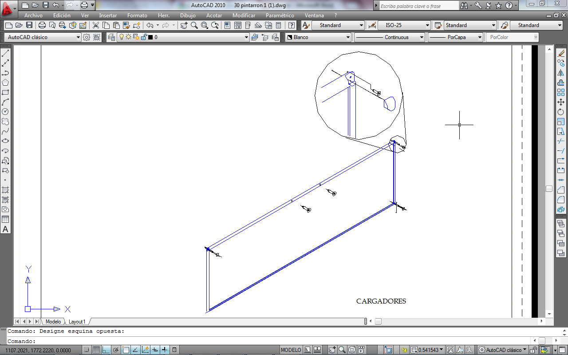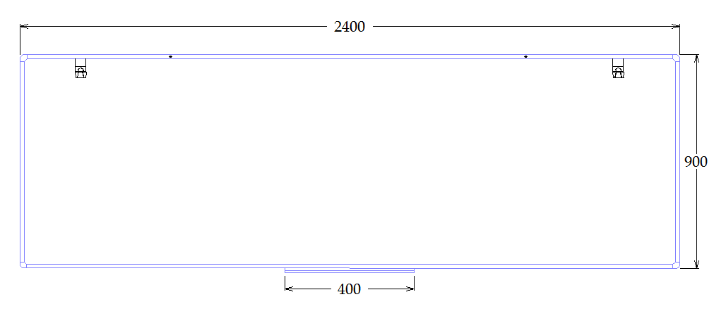

900

Detalle de esquineros

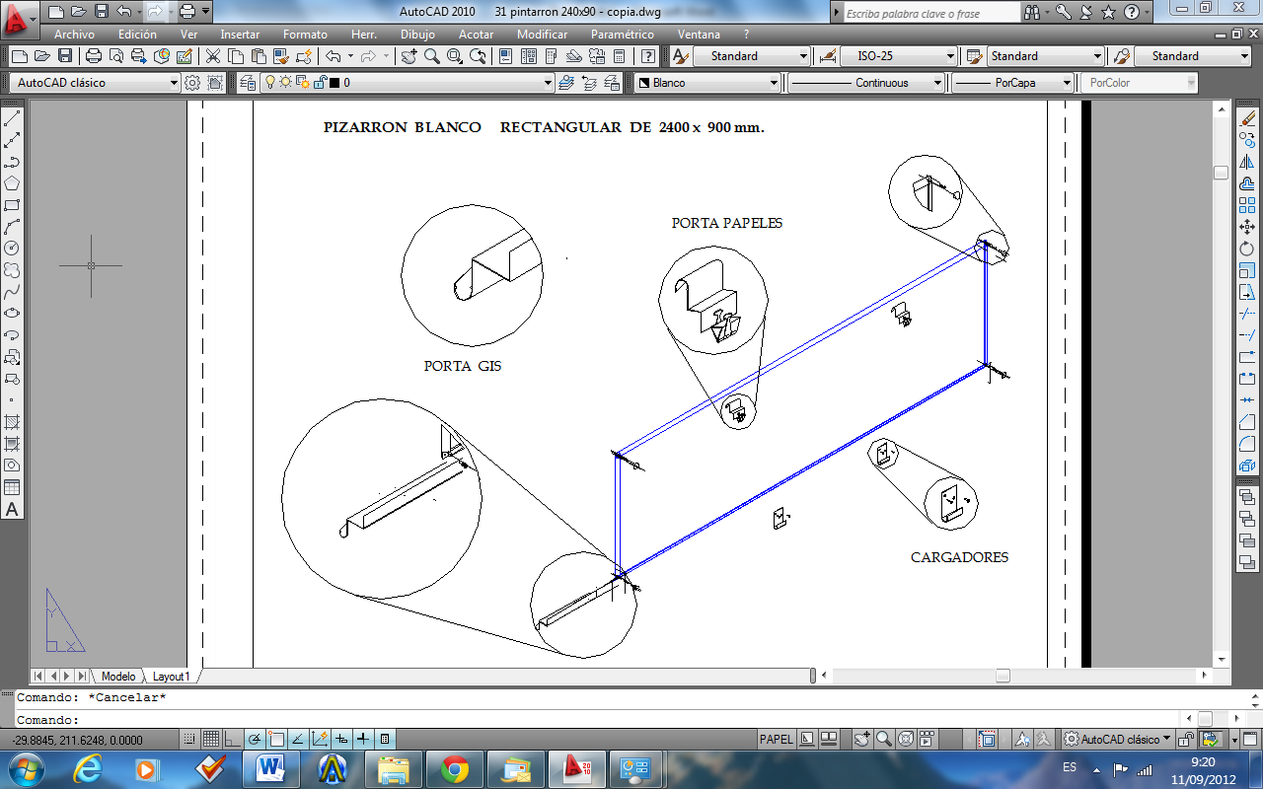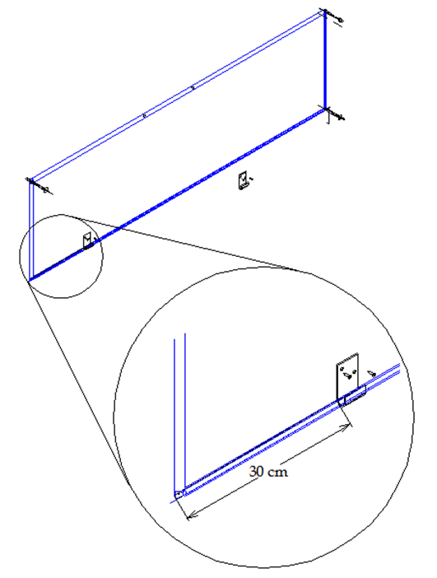

**LOTE 4 Y 5**

**SILLA DE PALETA DERECHA E IZQUIERDA**

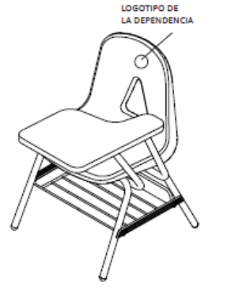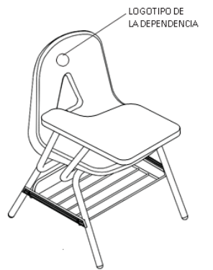

**LOTE 6**

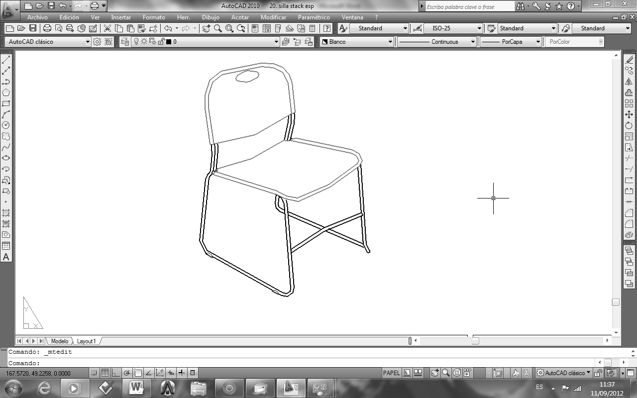**SILLA PARA MAESTRO**

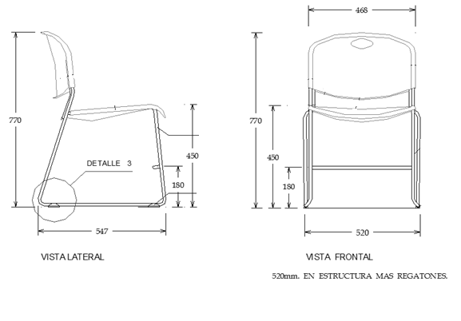

logotipo

SILLA APILABLE STACK

SILLA ESPECIAL CAPFCE

**LOTE 6**

**SILLA PARA MAESTRO**

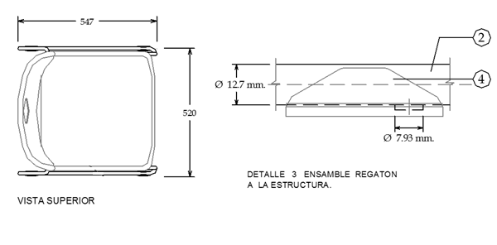

**LOTE 7**

**SILLA APILABLE PARA PREESCOLAR**

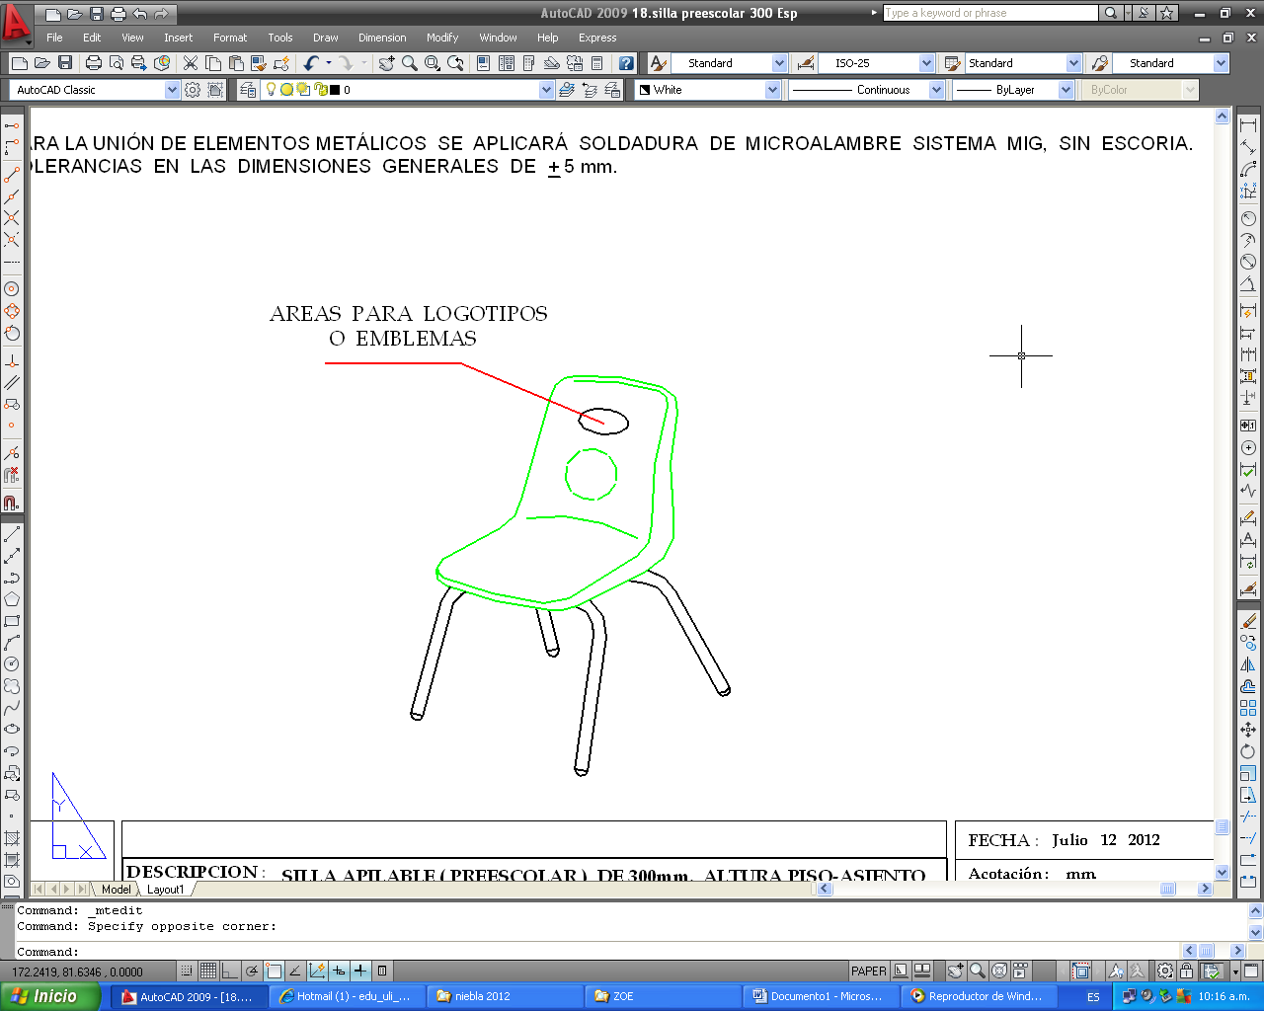

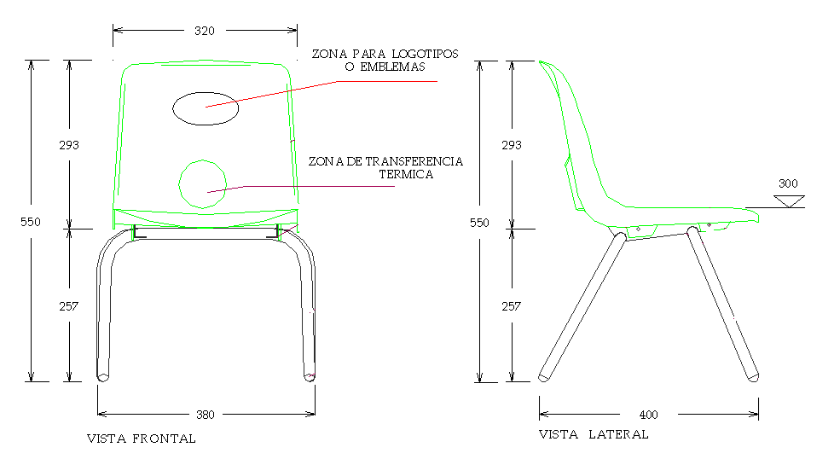

**LOTE 7**

**SILLA APILABLE PARA PREESCOLAR**

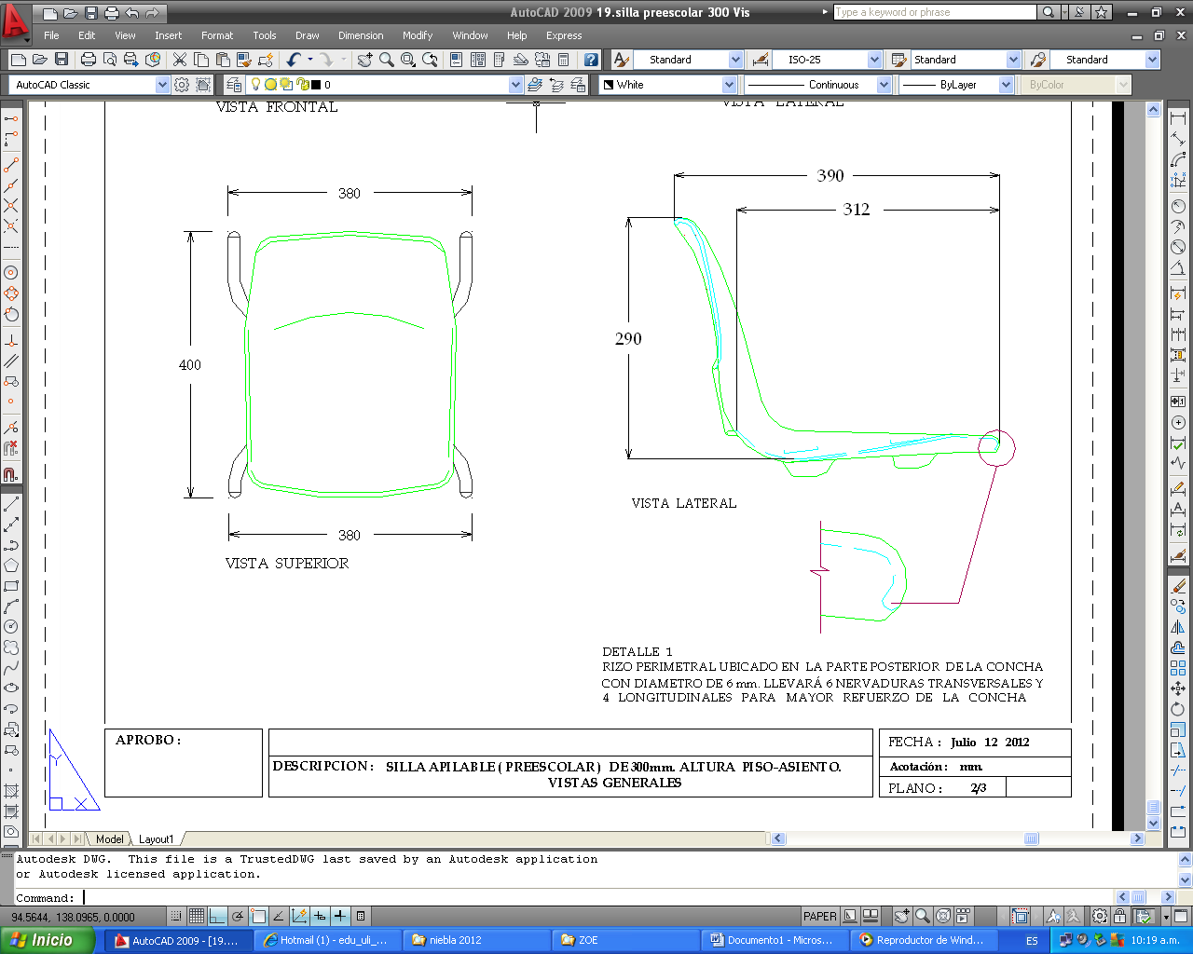

**COLOR Y LOGOTIPOS**

**LOGOTIPO PARA MOBILIARIO**



**COLOR DE LOGOTIPO**

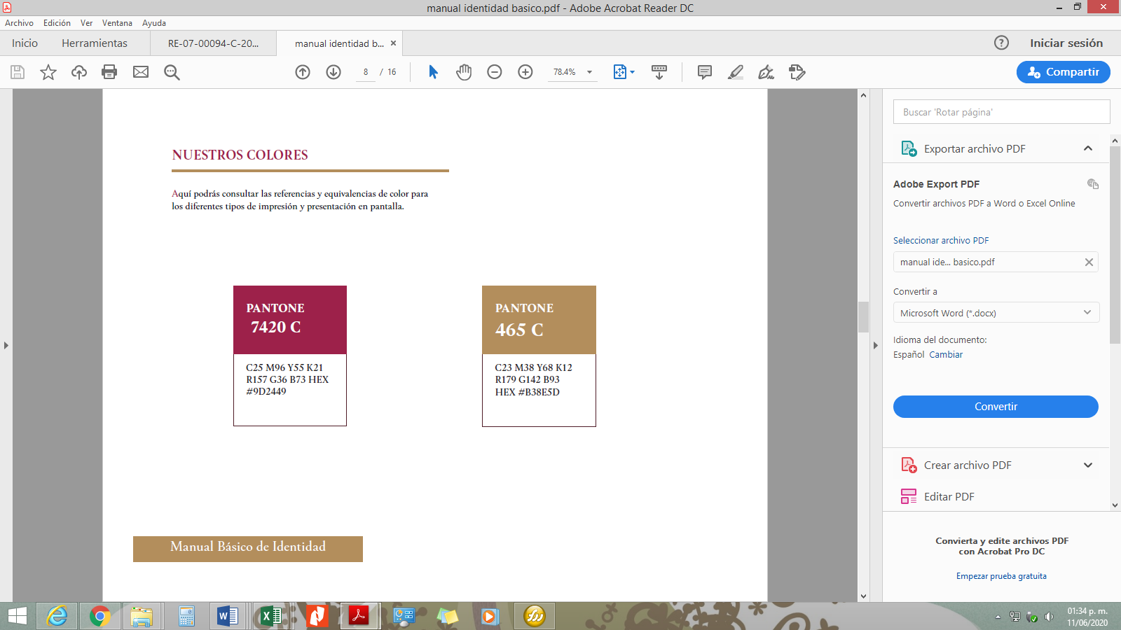

**COLOR MOBILIARIO PANTONE 7421C**

